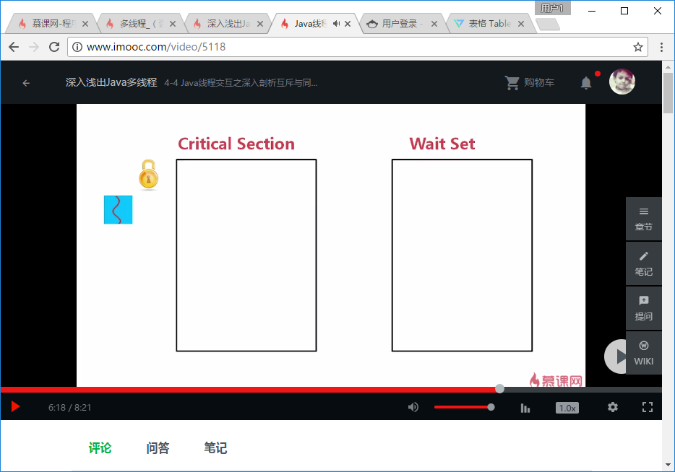
- 当有一个线程需要访问临界资源时，首先，他需要获得锁
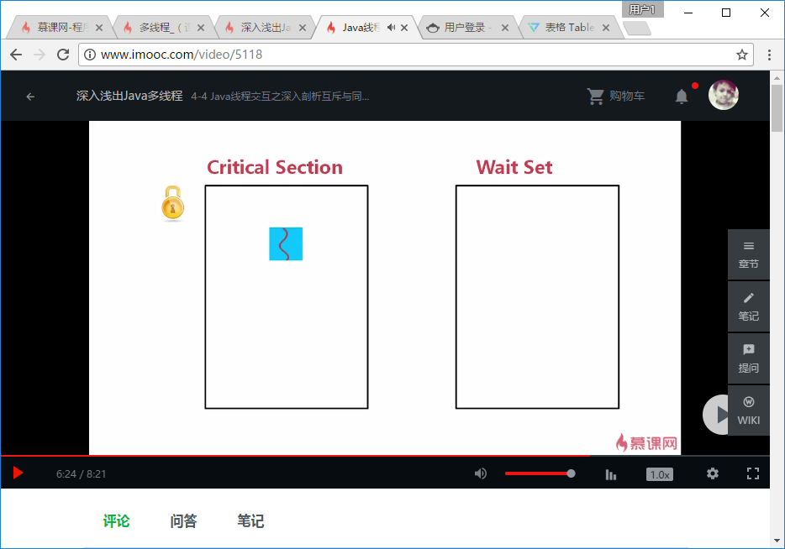
- 当他获得锁之后，可以进入临界区进行操作
- 操作过程中，如果他发现某些情况不被满足，它讲调用锁对象上的wait方法。
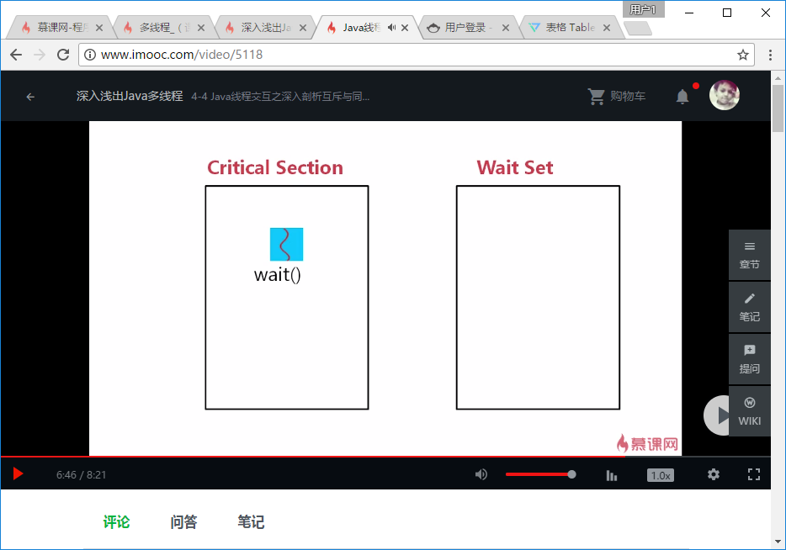

- 首先这个线程，会释放掉锁资源，进入锁对象上的wait set。由于这个线程释放掉了锁资源，使得其他线程可以来竞争临界资源。
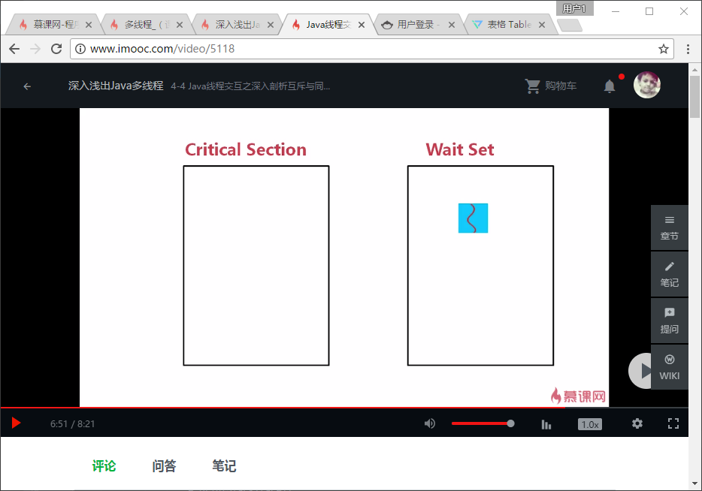
- 其他的线程已经获得了锁，进入了临界区域，同时，在我们的锁对象之中，有多条线程在等待条件的满足

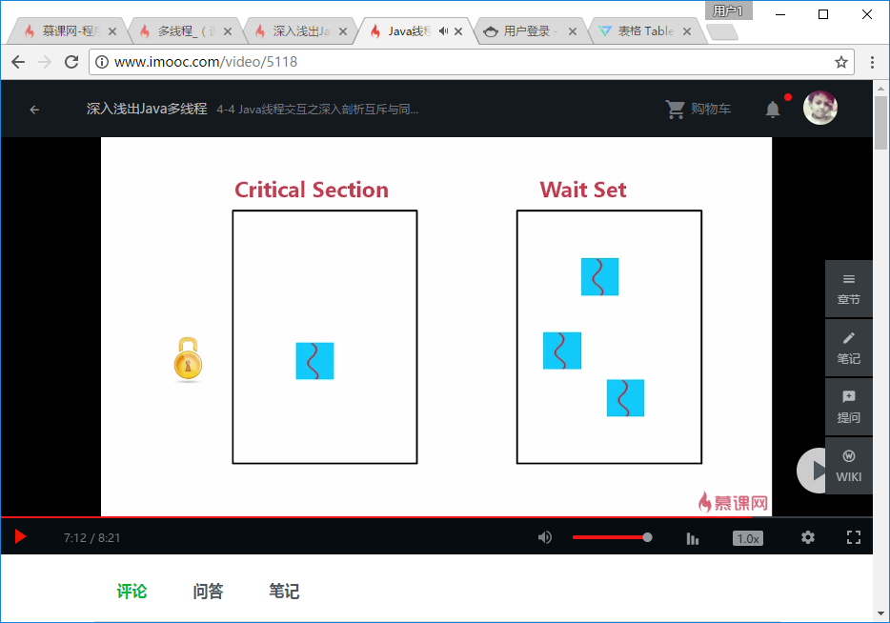

6．当我们的当前运行线程，执行完某些操作，要通知等待的线程时，它调用notify方法，它会唤醒这个锁对象上的等待区域中的一条线程，使这条线程有机会去竞争cpu资源
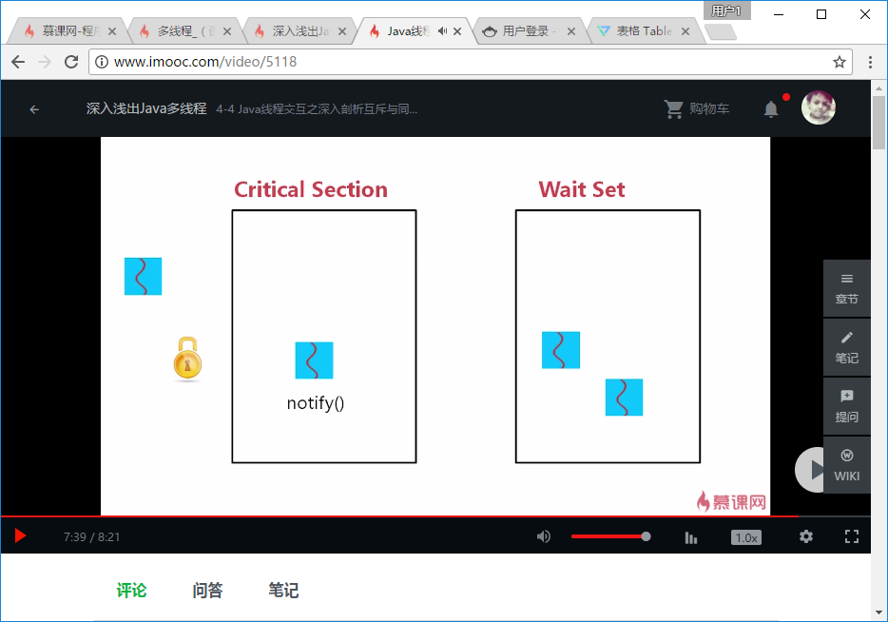
或者调用notifyAll方法，会唤醒锁对象上的所有等待线程，从而使得他们有机会在当前线程离开临界资源，释放锁的时候，去竞争临界资源的锁对象
